Zadání koncepční studie Regenerace panelového sídliště Nerudova v Novém Jičíně

Úvod

Předmětem koncepční studie je navrhnout, prověřit a posoudit možnosti využití území sídliště Nerudova v Novém Jičíně. Studie bude zpracována v souladu s požadavky Územního plánu Nový Jičín a s upřesněnými požadavky zadavatele a to z hlediska urbanistického, architektonického a dopravního. Cílem je návrh koncepce, která povede ke zvýšení kvality veřejných prostranství pro jejich uživatele - obyvatele sídliště. Předpokladem kvalitního výsledku je spolupráce širokého týmu odborníků se zaměřením na urbanismus, dopravu a krajinářskou architekturu. Tato studie bude sloužit jako podklad pro další fáze projektové přípravy pro jednotlivé etapy regenerace sídliště.

Koncepční studie bude zpracována v souladu s Nařízením vlády č. 390/2017 Sb. o použití peněžních prostředků Státního fondu rozvoje bydlení (nově Státního fondu podpory investic, SFPI) na regeneraci veřejných prostranství na sídlištích. Tato studie bude povinnou náležitostí žádosti o dotaci v rámci Programu Regenerace veřejných prostranství na sídlištích vyhlašovaného Státním fondem podpory investic dle výše uvedeného nařízení vlády.

Vymezení řešeného území
Plocha je vymezena pozemky parc .č. 553/7, 553/12, 552/13, 553/14, 148/1, 148/2, 105/1, 103/1, 162, 170/1, 170/2, 170/3, 673/13, 673/14 (část), 673/15, , 665/3, 555 (část), 162, 118, v k. ú. Nový Jičín – Horní Předměstí. Hranice řešeného území je vyznačena na obrázku.

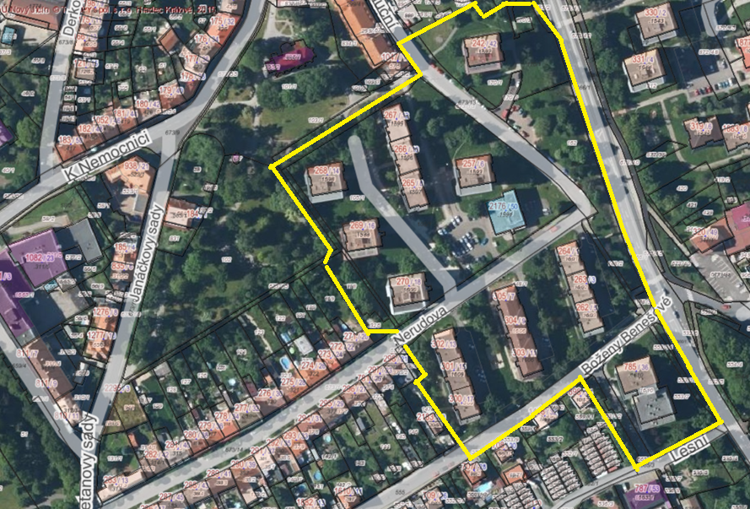

Požadavky na řešení

1) Popis a vymezení řešeného území

2) Dopravní řešení
- Prověření a návrh uličních prostranství a jejich hierarchizace
- Zhodnocení potřeby parkovacích stání – jejich prolnutí se zelení a odvodnění (v souladu s Koncepcí statické dopravy města Nový Jičín)
- Úprava pěších cest dle skutečných pěších tahů a jejich hierarchizace
- Bezbariérové úpravy
- Napojení sídliště na zastávky MHD s ohledem na bezpečnost
- Prověření a návrh cyklistické dopravy (v souladu s Generelem cyklistické dopravy ve městě Nový Jičín) včetně návrhu parkování pro kola
- Stanovení systému dopravní obsluhy obyvatel sídliště s vazbami na širší vazby území

3) Zohlednění všech limitů ve využití území (např. ochranná a bezpečnostní pásma stávajících sítí atd.)

4) Návrh veřejné zeleně, opatření pro využití dešťových vod, mobiliáře a veřejného osvětlení
- Prověření stavu a návrh zeleně, (včetně návrhu do prostor zpevněných ploch, prolnutí s parkovacím stáním apod.)
- Návrh opatření na retenci vody v sídlišti a dalších opatření z oblasti ekologické udržitelnosti (propustné parkovací plochy, zasakovací záhony trvalkové, vsakovací pásy, štěrkové záhony apod.)
- Zhodnocení současného stavu a návrh veřejného osvětlení a mobiliáře
- Prověření stavu a návrh míst pro odpady

5) Architektonické a urbanistické řešení
- Prověření stavu a návrh hierarchizace veřejných prostranství
- Prověření stavu a návrh vazeb na centrum města s lokální občanskou vybaveností
- Prověření stavu a návrh klidových zón
- Prověření stavu a návrh zón pro aktivní odpočinek
- S vazbou na dopravu a zeleň návrh obnovy a přeložení sítí technické infrastruktury

6) Návrh etapizace regenerace sídliště

7) Odhad nákladů jednotlivých etap

8) Zapojení veřejnosti
- Zapojení veřejnosti proběhne formou dotazníkové ankety. Dotazníky budou distribuovány do všech domácností a sídel dotčených fyzických i právnických osob nacházejících se v řešeném území.
- Nejpozději dne 30.3.2021 se v sídle objednatele uskuteční veřejné projednání s obyvateli sídliště. Zhotovitel se veřejného projednání zúčastní, odprezentuje zpracovaný návrh koncepční studie a bude zodpovídat dotazy účastníků projednání k návrhu koncepční studie. Na žádost objednatele poté zapracuje do koncepční studie připomínky a náměty účastníků.

Požadavky na obsah a formu studie
V průběhu zpracování studie bude návrh řešení průběžně konzultován s objednatelem. Před finalizací bude návrh prezentován a projednán se zhotovitelem osobně v Novém Jičíně. Na základě odůvodněných požadavků budou provedeny dílčí úpravy studie.

Obsah:
Textová část
  - analýza současného stavu a návrh koncepční studie

Grafická část
- Analytická část (současný stav)
  - Situace širších vztahů
  - Koordinační situace (zejména zeleň, doprava, sítě tech. infrastruktury)
  - Fotodokumentace
  - Další libovolná doprovodná schémata a výkresy
- Návrhová část
  - Situace širších vztahů
  - Celková situace návrhu včetně zeleně
  - Výkres dopravního řešení
  - Výkres sítí technické infrastruktury
  - Zákresové fotografie s vizualizacemi úprav
  - Charakteristické obrázky pro jednotlivé úpravy (mobiliář, materiálové řešení zpevněných ploch, zeleň)
Dokladová část
  - Vyjádření a stanoviska dotčených orgánů státní správy a správců inženýrských sítí, případně doložení konzultace s těmito subjekty

Studie bude odevzdána v tištěné podobě ve formátu A3 ve 2 vyhotoveních a dále v digitální podobě ve formátu *.pdf. Výkresová část bude předána také ve formátu *.dwg nebo *.dgn, případně ve formátu použitelném v prostředí GIS (*.shp).

Podklady poskytnuté zpracovateli studie

Koncepce statické dopravy města Nový Jičín
Generel cyklistické dopravy města Nový Jičín
Výřez z digitální technické mapy (výškopis, polohopis, orientační vedení inženýrských sítí, …)
Data z pasportu zeleně
Katastrální mapa

